和合期货郑棉周报（20190107--20190111）
江波明
从业资格证号：F3040815
投询资格证号：Z0013252
电话：0351-7342558
邮箱：jiangboming@hhqh.com.cn

棉花现货
当周（1月7日-1月11日），棉花现货价格CCIndex3128B周度下跌258元/吨，大幅下跌，1月11日报价15985元/吨；外棉FCIndexM周度上涨0.62美分/磅，小幅上涨，1月11日报价88.27美分/磅；考特鲁克指数CotlookA周度下跌1.8美分/磅，小幅下跌，1月11日报价86.15美分/磅，1%关税后折合人民币14729元/吨；中国棉纱价格指数CYIndexC32S周度下跌30元/吨，保持稳定，1月11日报价24200元/；进口棉纱价格指数FCYIndexC32S周度下跌545元/吨，大幅下跌，1月11日报价23897元/吨。

棉花期货

ICE期棉主力合约
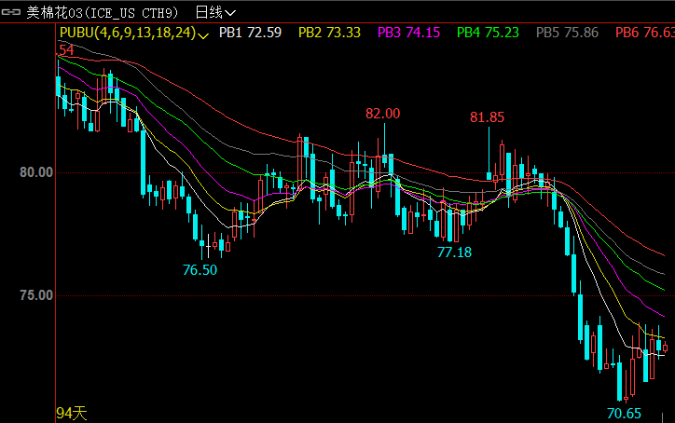
洲际交易所(ICE)纽约期货周四回落，因缺乏中美达成贸易协议的明确迹象，且股市涨势停滞，打压风险情绪。交投最活跃的3月期棉合约收跌0.28美分，或0.38%，报每磅72.85美分，交易区间为72.44-73.82美分。 ​​​
期货市场总成交量增加2828手，至18473手。数据显示，前一交易日持仓量减少4426手，至253385手。

郑棉主力合约
当周（1月7日-1月11日）郑棉主力1905合约，1月11日主力合约收盘价15140元/吨，开盘价15135元/吨，全天高价15215元/吨，最低价15105元/吨，下跌20元/吨，幅度-0.13%。1月11日郑棉主力合约成交量11.4万手，减少2.06万手；持仓量37.9万手，减少742手。
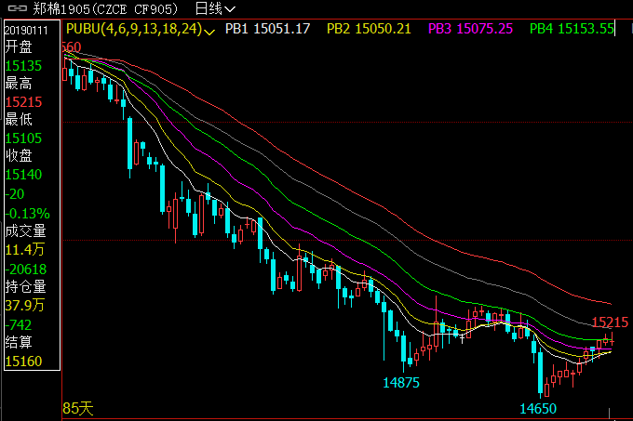
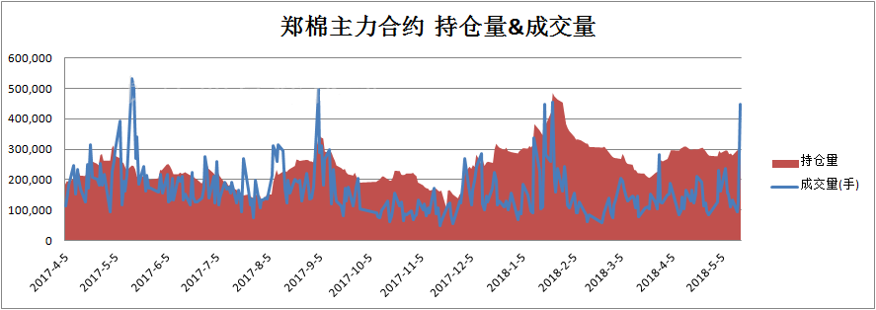

仓单数量及有效预报
当周（1月7日-1月11日）仓单加有效预报折现货约55多万吨，持续在历史高位，并且屡创新高。1月11日郑棉仓单预报：仓单数量9045张，有效预报2354张，合计11869张，较上周五增加96张。
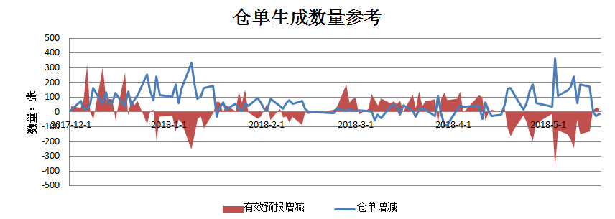

美棉数据报告
美国农业部发布的美国棉花生产报告显示，美国农业部报告显示，2018年12月7-13日，2018/19年度美棉出口净签约量为3.23万吨，较前周大幅增长，较前四周平均值增长8%。美国2019/2020年度棉花净出口销售量为385吨，2018/19年度美国棉花装运量为3.5万吨，与前周持平，较前四周平均值增长5%。2018/19年度皮马棉净签约量为2177吨，较前周减少12%，较前四周平均值减少52%。2019/2020年度美国皮马棉签约量为113吨，皮马棉装运量为2313吨，较前周减少12%，较前四周平均值减少5%。
根据美国农业部的统计，美国农业部报告显示，截至2018年11月25日，美国棉花收获进度70%，较前周增加11个百分点，较上年同期减少8个百分点，较过去五年平均水平减少7个百分点。

后市行情研判
尽管目前处于旺季，但旺季不旺特征明显，棉纱成品库存量较大，销售不佳，而新棉加工成本较高，现在纺织并无大规模补库计划。总的来看，随着时间的推移，下游纺企库存逐渐减少，加之低价刺激，部分开始适当补库，且原料籽棉价格反弹，期货价格上涨，均支撑本周皮棉价格反弹。但是，皮棉基本面未有明 显改善，多数企业观望态度浓厚，新棉销售进度缓慢，加之，本周7-9日中美双方在北京举行经贸。问题磋商，中美贸易谈判结束，传递出有望达成协议的谨慎乐观基调。中国承诺采购更多美国农产品、能源、制成品，新的采购或包括美国谷物、棉花、猪肉、乳制品等或将限制其反弹，预计 短线皮棉价格仍将稳中偏弱震荡。
操作上，短期郑棉期价在贸易战等国际环境复杂情况下，1905合约短期建议15250附近布局空单，50点止损。

交易策略建议
郑棉1905合约建议轻仓试空。

风险揭示：您应当客观评估自身财务状况、交易经验，确定自身的风险偏好、风险承受能力和服务需求，自行决定是否采纳期货公司提供的报告中所给出的建议。您应当充分了解期货市场变化的不确定性和投资风险，任何有关期货行情的预测都可能与实际情况有差异，若您据此入市操作，您需要自行承担由此带来的风险和损失。
免责声明：本报告的信息均来源于公开资料，本公司对这些信息的准确性和完整性不作任何保证，文中的观点、结论和建议仅供参考，不代表作者对价格涨跌或市场走势的确定性判断，投资者据此做出的任何投资决策与本公司和作者无关。
本报告所载的资料、意见及推测仅反映本公司于发布日的判断，在不同时期，本公司可发出与本报告所载资料、意见及推测不一致的报告，投资者应当自行关注相应的更新或修改。

和合期货投询部
联系电话：0351-7342558
公司网址：http://www.hhqh.com.cn

和合期货有限公司经营范围包括：商品期货经纪业务、金融期货经纪业务、期货投资咨询业务、公开募集证券投资基金销售业务。

